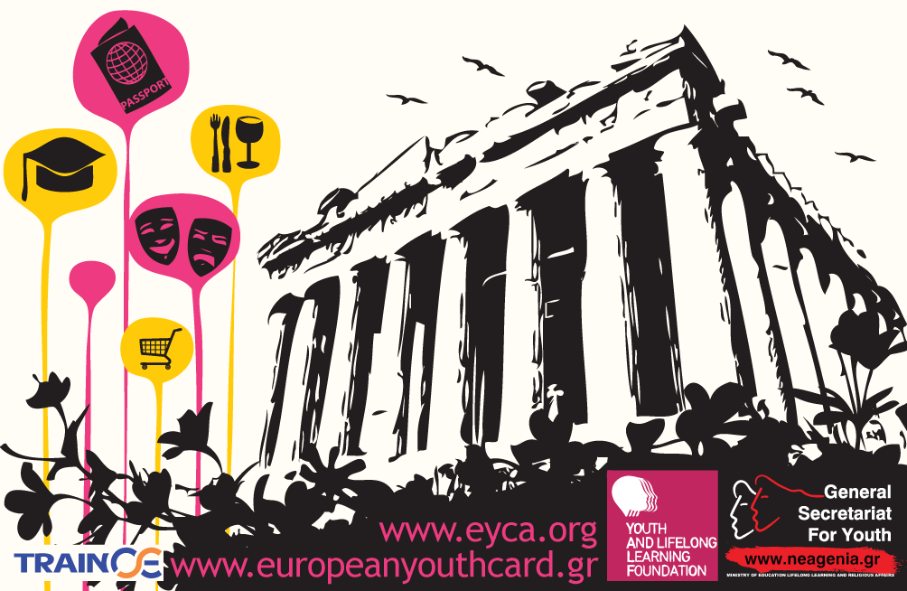
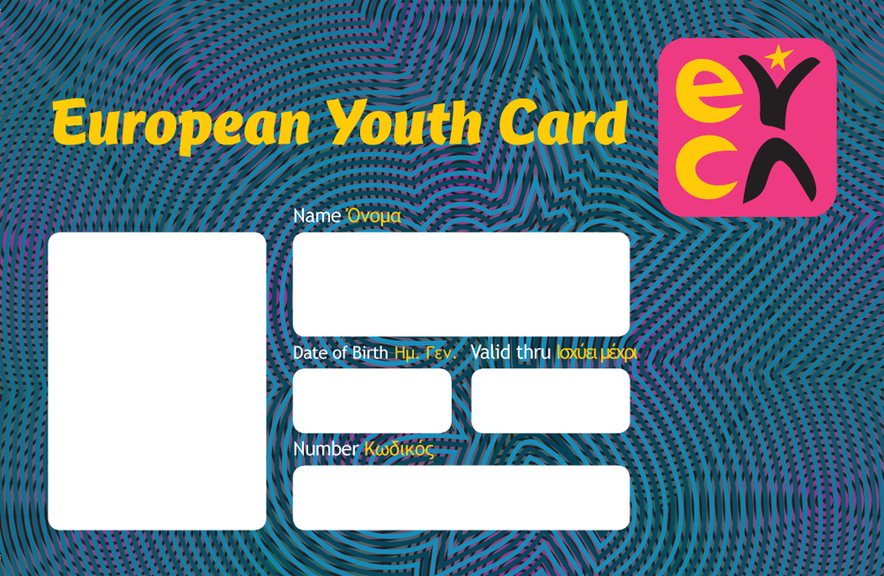

Είσαι νέος και ζεις στην Ευρώπη;
Πήρες την Ευρωπαϊκή Κάρτα Νέων;
Η Γενική Γραμματεία Νέας Γενιάς και το Ίδρυμα Νεολαίας και Δια Βίου Μάθησης σας παρουσιάζουν την Ευρωπαϊκή Κάρτα Νέων, μία εκπτωτική κάρτα που παρέχει σημαντικές εκπτώσεις και οφέλη σε 4 εκατομμύρια νέους σε όλη την Ευρώπη!

Ευρωπαϊκή Κάρτα Νέων: αυστηρά μόνο για νέους!
Την Ευρωπαϊκή Κάρτα Νέων μπορούν να έχουν όλοι οι νέοι, ηλικίας 13 - 30 ετών. Ισχύει για ένα χρόνο, στοιχίζει 10 ευρώ και μπορείς να την ανανεώνεις κάθε χρόνο μέχρι να κλείσεις τα 30. Πρόκειται για εκπτωτική και όχι πιστωτική ή χρεωστική κάρτα.
Ανακάλυψε την Ευρώπη με την Ευρωπαϊκή Κάρτα Νέων!
Με την Ευρωπαϊκή Κάρτα Νέων μπορείς να απολαμβάνεις ειδικά προνόμια και αγαθά τόσο στην Ελλάδα, όσο και σε 37 χώρες του εξωτερικού!
Κατάλογος εκπτώσεων
Ο κατάλογος είναι μεγάλος! Απλά δείχνεις την Ευρωπαϊκή Κάρτα Νέων και έχεις ειδική έκπτωση σε προϊόντα, και υπηρεσίες όπως:
Πολιτισμός: κινηματογράφοι, θέατρα, μουσεία, πολιτιστικές εκδηλώσεις, συναυλίες.
Καταστήματα: ρούχων, οπτικά, κομμωτήρια, ινστιτούτα αισθητικής, γυμναστήρια, κοσμηματοπωλεία, βιβλιοπωλεία, ποδήλατα, είδη σπιτιού/δώρων.
Διασκέδαση/Φαγητό: εστιατόρια, μπαρ, καφετέριες, club.
Εκπαίδευση: φροντιστήρια ξένων γλωσσών, σεμινάρια πληροφορικής.
Τουρισμός: ταξιδιωτικά πρακτορεία, ξενοδοχεία, ενοικιαζόμενα δωμάτια, camping, ενοικιάσεις αυτοκινήτων.
Υπηρεσίες Υγείας

Διαδικασία απόκτησης της κάρτας
3 τρόποι:
- Υποβολή online αίτησης στην ιστοσελίδα: www.europeanyouthcard.gr
- Αποστολή με μία φωτογραφία ταχυδρομικά στην παρακάτω διεύθυνση:
ΓΙΑ ΤΗΝ ΕΥΡΩΠΑΪΚΗ ΚΑΡΤΑ ΝΕΩΝ:
ΙΔΡΥΜΑ ΝΕΟΛΑΙΑΣ ΚΑΙ ΔΙΑ ΒΙΟΥ ΜΑΘΗΣΗΣ
ΑΧΑΡΝΩΝ 417, 11143 ΑΘΗΝΑ
Για τους δύο παραπάνω τρόπους ο αιτών λαμβάνει ειδοποίηση από το ταχυδρομείο και εντός του χρονικού ορίου που αναφέρεται σε αυτήν, παραλαμβάνει την κάρτα πληρώνοντας 10 ευρώ. Σε περίπτωση που η κάρτα δεν παραληφθεί ο φορέας μας δεν θα προχωρά σε επαναποστολή της κάρτας εκτός από εξαιρετικές περιπτώσεις.
- Επίσκεψη στα γραφεία του Ιδρύματος Νεολαίας και Διά Βίου Μάθησης και επί τόπου απόκτηση της κάρτας.

Περισσότερες πληροφορίες στα τηλέφωνα 210 – 2599422/444
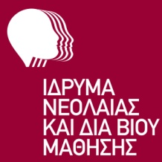
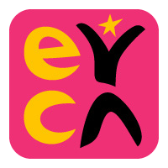

www.europeanyouthcard.gr

